下田　篤様　御中

仕様変更書

H26年7月18日

矢吹研B班代表　三宅　琢己

|  |  |  |
| --- | --- | --- |
|  |  |  |

PM　　　　　 シニア　　　　　ユーザ

開発中のアプリケーションの使用変更を行いたい点があるため

それを報告致します。内容は以下の二点です。

1. 友達リスト画面での名前表示を友達のID表示に変更する

現在友達リスト画面では友達名が表示されるはずのところが友達のIDが表示されるように設定されています。理由としましては名前をクリックしたあとに会話画面に飛び、クリックした対象の友人と会話ができるという処理を行う際に、相手のuseridが必要になるためそれをどのように行おうと考えボタンをクリックするとvalueに入っている相手のuseridをPOSTで会話画面まで持っていくことを思いつきそれを実装しました。その際名前を表示させようと試行錯誤をしたのですが班員の技術不足により実装することができませんでしたので仕様変更をお願いします。

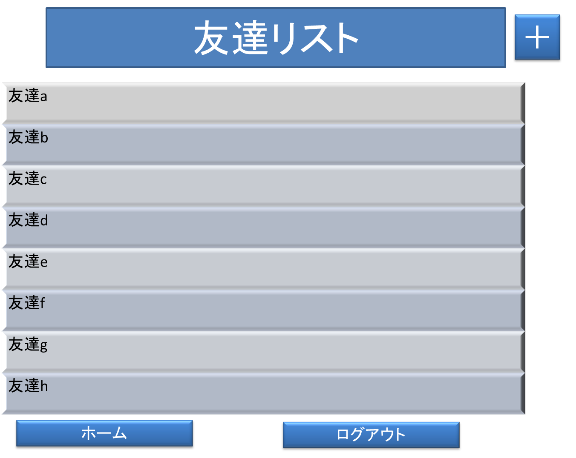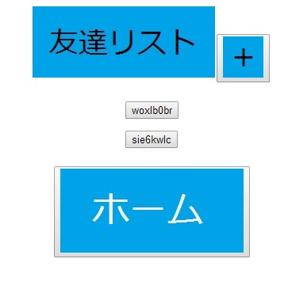

　　　　　　設計書の画面　　　　　　　　　　　　実際の画面

1. 会話画面の入力フォームの位置

会話画面の入力画面の位置が設計書ではページ下部に表示されていましたが、ページを一定分だけ表示してスクロールする技術がなく設計書のままの配置だとコメント表示が増えるたびに、入力フォームの位置がどんどん下へと移動してしまいます。そのため会話表示よりも上に入力フォームを作成することによりその問題を解決しました。

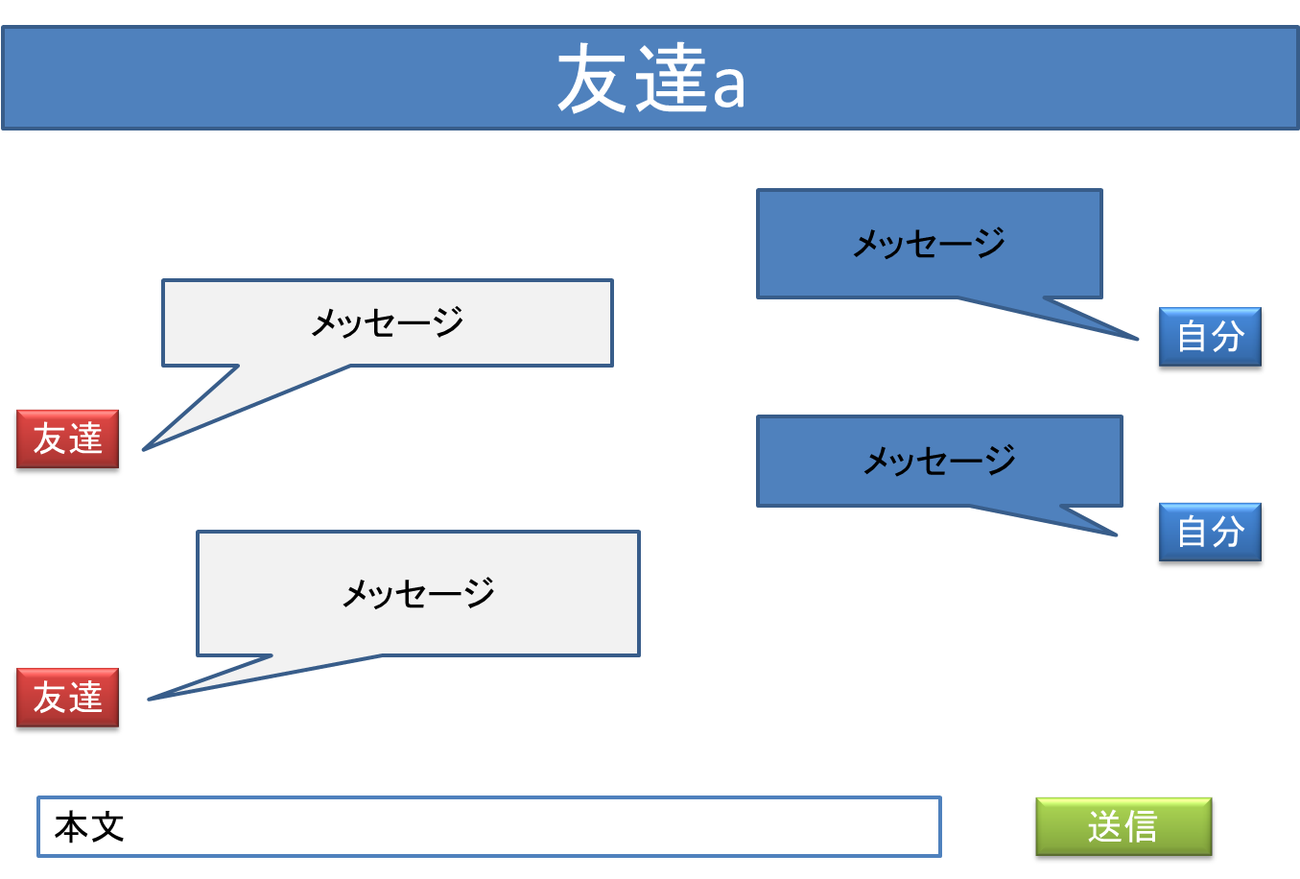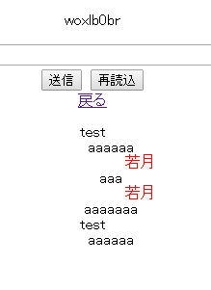

　　　　　　　設計書の画面　　　　　　　　　実際の画面

以上の二点の仕様を変更したいと思います。

ご検討ください。